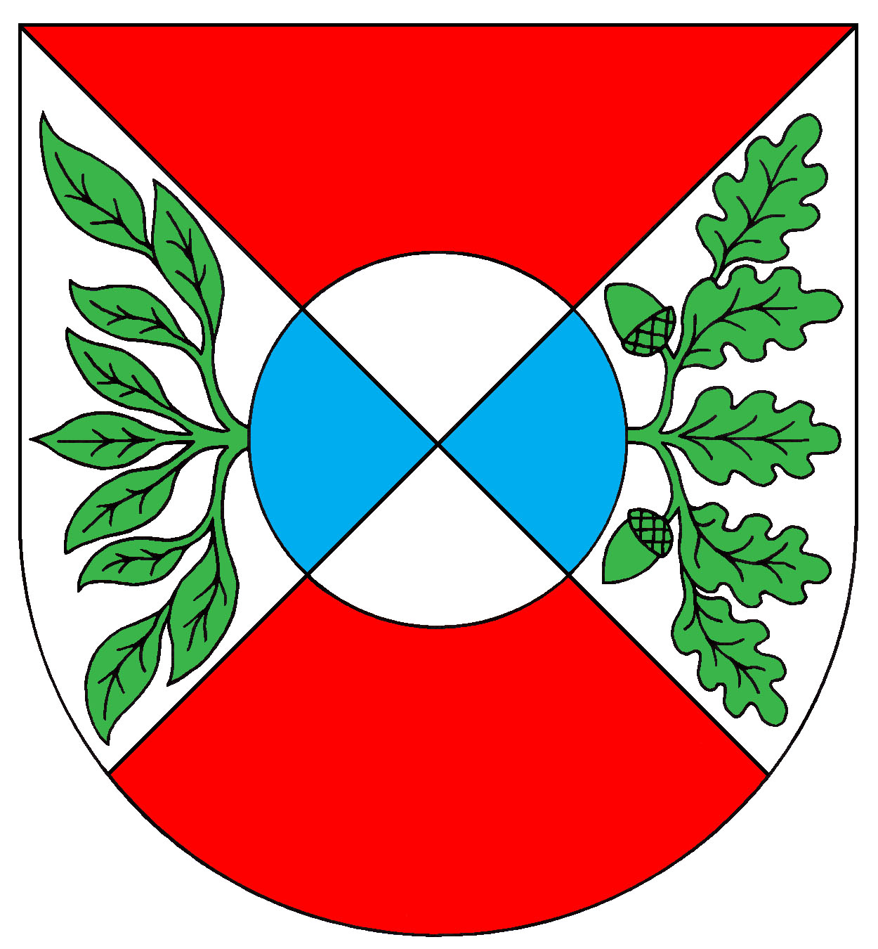

Obec Okrouhlá, IČO 00572691
Obecní úřad Okrouhlá, Okrouhlá 47, 350 02 Cheb

Pozvánka

na 10. mimořádné zasedání
zastupitelstva obce Okrouhlá,
které se koná ve čtvrtek
24. 10. 2019 v 18:00 h.

v kanceláři starosty OÚ Okrouhlá.

Program:

1) Pojištění obce

Jaroslav Zilvar
starosta obce

Vyvěšeno: 18. 10. 2019
Sejmuto: 24. 10. 2019

